# Paper Prototype

1/ Thiết kế 1

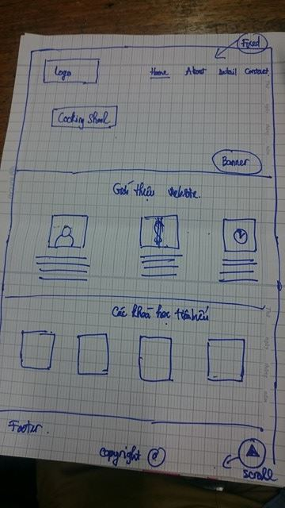

2/ Thiết kế 2 :

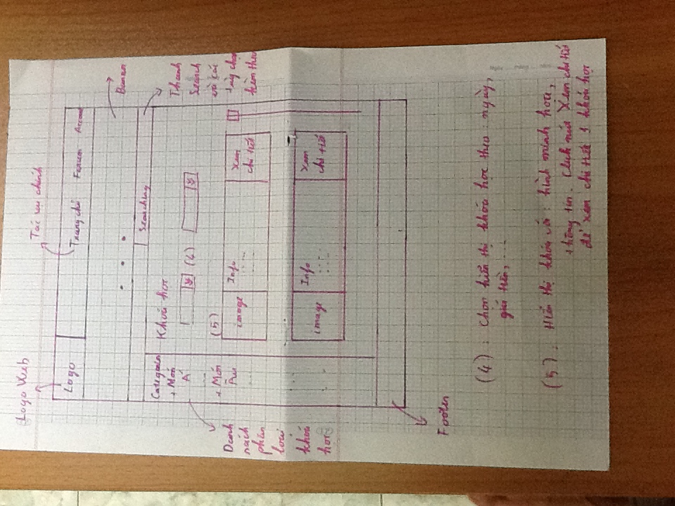

3/ Thiết kế 3

